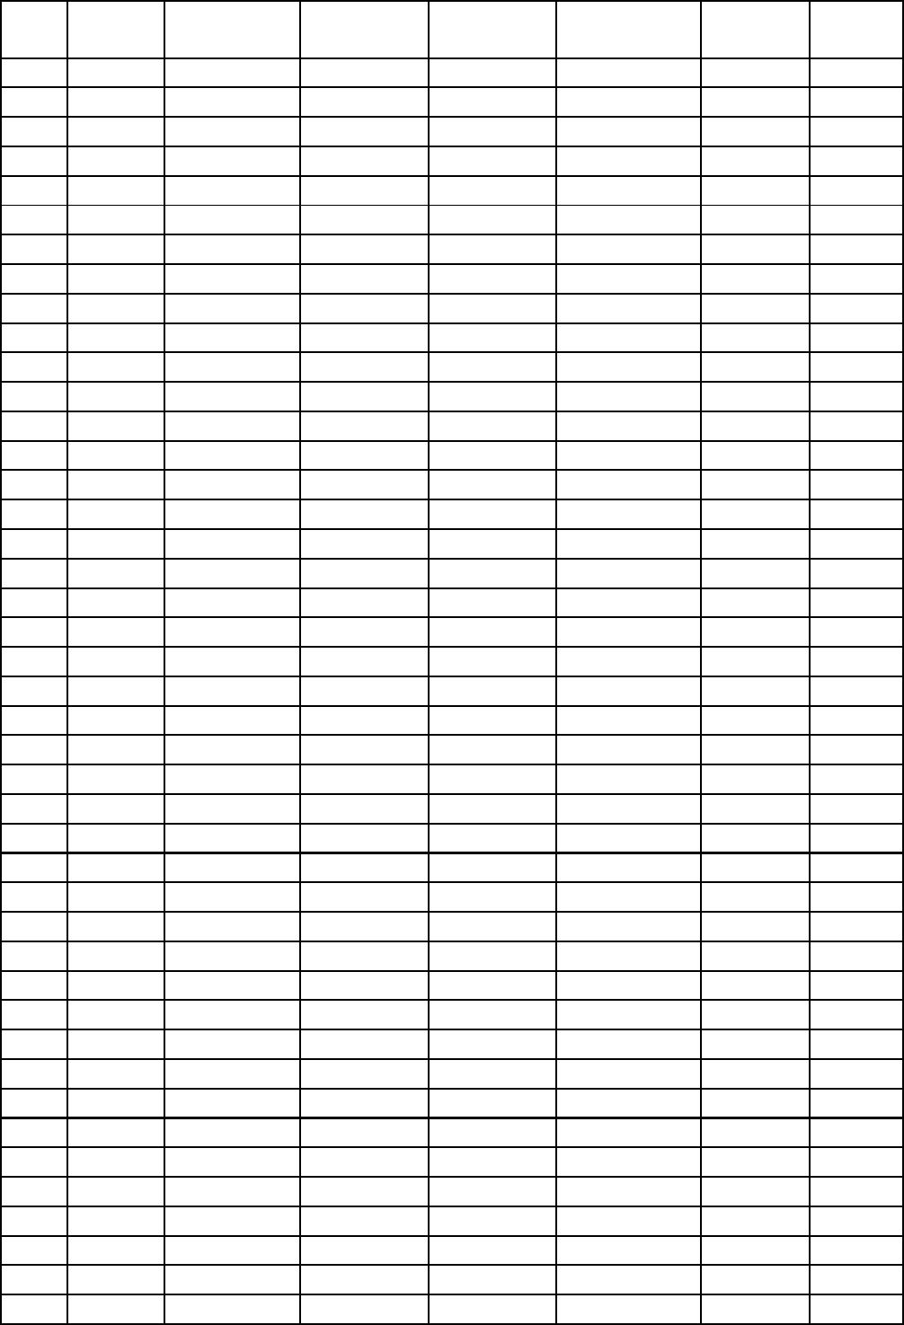
2016年招聘综治巡逻队员男子体能测试情况
是否进入
体检政审
名次
考号
俯卧撑成绩
4X10成绩
1000米成绩
体能成绩
总成绩
1
1443
1458
1228
1235
1087
1210
1801
1290
1113
1286
1081
1406
1362
1442
1042
1123
1099
1311
1348
1802
1056
1377
1231
1080
1332
1215
1091
1411
1129
1114
1259
1260
1303
1417
1371
1016
1218
1203
1003
1120
1418
1233
1785
100
100
100
100
100
100
100
100
100
100
68
83
71
87
83
80
81
82
86
84
75
65
74
81
72
73
82
72
67
76
72
79
77
78
70
79
77
67
73
68
61
78
67
72
88
72
69
71
65
77
75
75
74
73
91
73
89
100
75
71
100
96
79
70
67
94
92
82
91
86
66
71
84
76
89
68
77
94
76
72
69
72
83
66
68
61
64
74
71
64
78
72
74
77
67
79
83
91.30
80.50
91.70
94.90
84.00
82.70
94.60
94.20
86.80
80.50
66.70
89.80
91.10
84.40
88.30
89.00
75.00
78.50
86.40
82.00
89.30
80.30
84.20
85.60
74.50
81.90
77.70
80.70
83.60
74.70
80.60
74.50
77.20
86.00
80.00
71.80
73.50
75.30
82.70
83.30
79.30
83.80
75.50
84.65
83.25
82.85
82.45
80.50
79.35
78.80
78.60
78.40
78.25
77.35
76.90
76.55
75.70
75.65
75.50
75.50
75.25
75.20
75.00
74.65
74.65
74.60
74.30
74.25
73.95
73.85
73.85
73.80
73.35
73.30
73.25
73.10
73.00
73.00
72.90
72.75
72.65
72.35
72.15
72.15
71.90
71.75
是
是
是
是
是
是
是
是
是
是
是
是
是
是
是
是
是
是
是
是
是
是
是
是
是
是
是
是
是
是
是
是
是
是
是
是
是
是
是
是
是
是
是
2
3
4
5
6
7
8
9
10
11
12
13
14
15
16
17
18
19
20
21
22
23
24
25
26
27
28
29
30
31
32
33
34
35
36
37
38
39
40
41
42
43
100
100
100
100
100
90
100
100
100
100
100
100
90
68
100
100
100
100
100
100
100
100
100
100
85
70
90
100
100
100
100
68

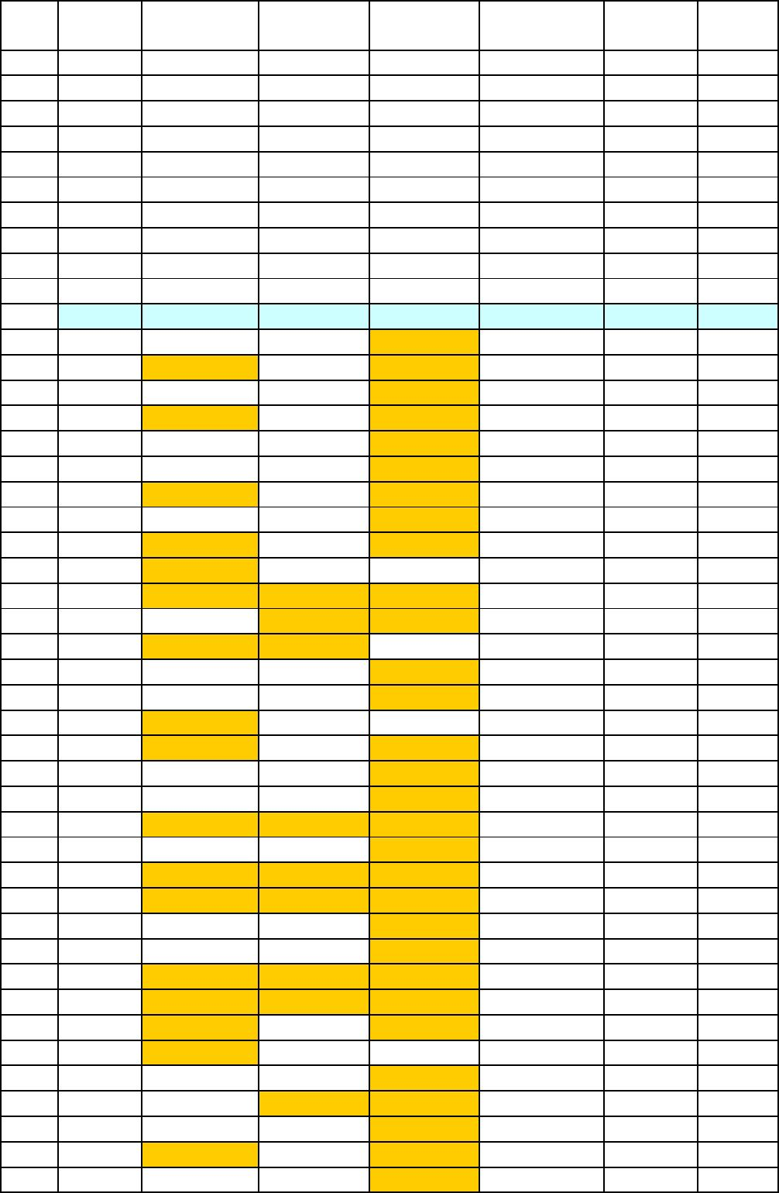
是否进入
体检政审
名次
考号
俯卧撑成绩
4X10成绩
1000米成绩
体能成绩
总成绩
44
45
46
47
48
49
50
51
52
53
54
1241
1053
1448
1232
1268
1040
1396
1363
1477
1005
1462
1001
1006
1015
1021
1025
1030
1044
1045
1051
1066
1073
1078
1084
1088
1090
1093
1100
1116
1118
1121
1128
1130
1135
1139
1146
1158
1185
1186
1187
1194
1196
1201
1206
1208
82
60
70
100
100
100
70
64
62
68
60
66
50
73
20
68
66
58
100
44
50
50
85
50
60
100
50
50
82
100
0
70
72
71
74
84
70
79
68
65
77
67
75
63
66
74
64
76
73
72
65
60
50
53
31
72
65
68
70
70
73
0
69
78
86
67
60
73
76
70
82
66
65
19
22
22
0
73.20
70.80
76.70
79.00
79.20
80.20
75.10
67.60
70.90
69.90
64.10
未通过
未通过
未通过
未通过
未通过
未通过
未通过
未通过
未通过
未通过
未通过
未通过
未通过
未通过
未通过
未通过
未通过
未通过
未通过
缺考
71.60
71.40
71.35
71.00
70.60
70.60
70.55
69.80
67.45
66.95
65.05
是
是
是
是
是
是
是
是
是
是
是
否
否
否
否
否
否
否
否
否
否
否
否
否
否
否
否
否
否
否
否
否
否
否
否
否
否
否
否
否
否
否
否
否
否
52
40
0
38
23
71
19
34
73
42
54
74
0
53
44
0
68
42
0
76
52
0
0
未通过
未通过
缺考
57
0
90
100
0
84
64
0
42
0
未通过
未通过
缺考
0
0
0
0
缺考
46
52
90
70
82
38
68
72
79
72
57
67
75
75
56
69
27
49
53
48
22
未通过
未通过
未通过
未通过
未通过
未通过
未通过

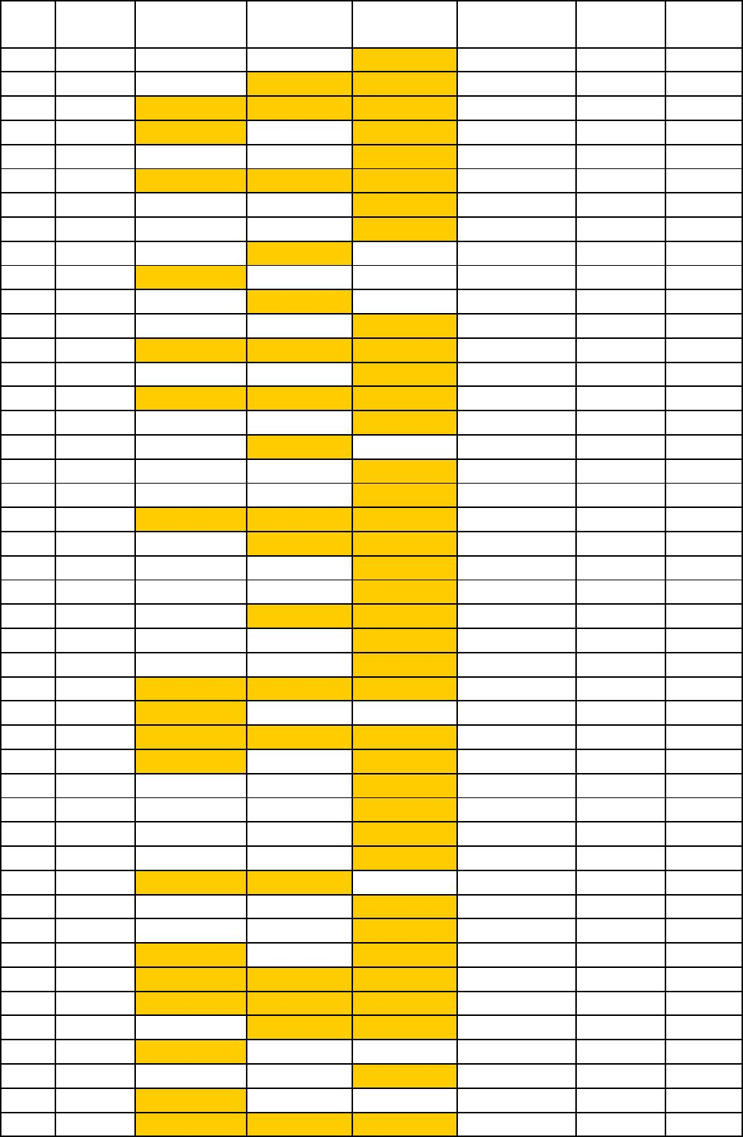
是否进入
体检政审
名次
考号
俯卧撑成绩
4X10成绩
1000米成绩
体能成绩
总成绩
1209
1211
1212
1213
1214
1219
1220
1225
1236
1237
1242
1244
1245
1246
1250
1258
1266
1271
1275
1280
1288
1294
1298
1305
1319
1322
1324
1326
1328
1339
1350
1353
1384
1385
1389
1395
1397
1399
1403
1416
1420
1422
1423
1427
1428
100
70
0
69
58
0
54
33
0
未通过
未通过
缺考
否
否
否
否
否
否
否
否
否
否
否
否
否
否
否
否
否
否
否
否
否
否
否
否
否
否
否
否
否
否
否
否
否
否
否
否
否
否
否
否
否
否
否
否
否
50
70
24
60
60
100
48
90
100
30
76
0
72
71
51
74
68
54
71
55
73
50
72
0
47
14
0
未通过
未通过
未通过
未通过
未通过
未通过
未通过
未通过
未通过
未通过
未通过
缺考
58
0
97
72
93
51
6
13
0
100
60
100
60
54
70
68
90
62
100
60
8
65
58
64
71
45
43
60
68
59
65
69
58
73
0
32
71
56
42
38
42
57
43
42
29
23
0
未通过
未通过
未通过
未通过
未通过
未通过
未通过
未通过
未通过
未通过
未通过
未通过
未通过
缺考
58
0
80
0
24
66
66
73
79
58
100
64
20
36
48
100
54
100
40
36
70
63
75
80
76
52
73
68
69
57
53
55
62
68
64
59
5
未通过
未通过
未通过
未通过
未通过
未通过
未通过
未通过
未通过
未通过
未通过
未通过
未通过
未通过
未通过
未通过
51
46
55
52
78
38
46
36
10
0
0
71
28
70
22

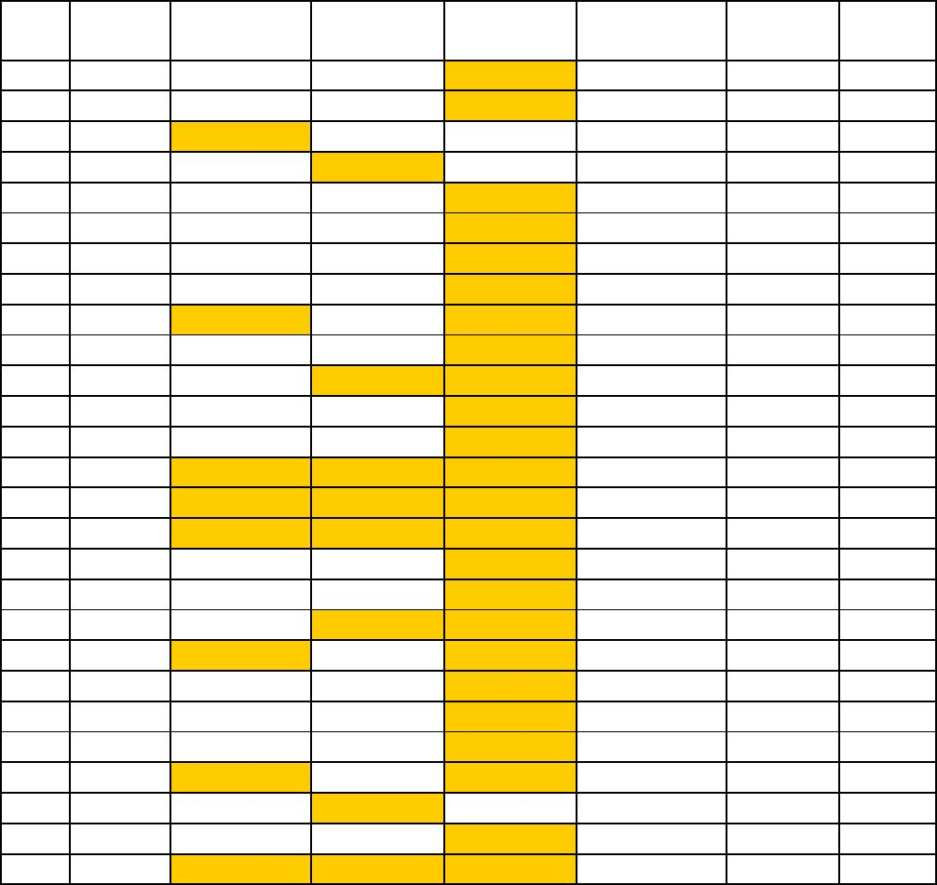
是否进入
体检政审
名次
考号
俯卧撑成绩
4X10成绩
1000米成绩
体能成绩
总成绩
1429
1430
1432
1434
1439
1441
1450
1453
1463
1471
1478
1479
1768
1770
1773
1774
1776
1777
1780
1781
1787
1789
1792
1806
1811
1815
1816
100
62
70
63
70
43
69
74
73
76
71
70
56
72
60
55
75
0
53
0
未通过
未通过
未通过
未通过
未通过
未通过
未通过
未通过
未通过
未通过
未通过
未通过
未通过
未通过
未通过
缺考
否
否
否
否
否
否
否
否
否
否
否
否
否
否
否
否
否
否
否
否
否
否
否
否
否
否
否
32
61
66
48
50
52
55
2
100
100
95
66
100
12
60
40
46
19
44
36
19
0
100
100
100
56
100
0
100
100
62
69
68
59
70
62
74
76
68
36
64
44
46
47
0
未通过
未通过
未通过
未通过
未通过
未通过
未通过
未通过
未通过
未通过
未通过
56
2
79
0
62
50
19
57
83
16
0
85
40
100
62
14

